台灣業餘姊妹花 力拚泰國職業女將

三立新聞網 setn.com2018年7月19日 上午2:05
記者劉忠杰／綜合報導
2018 ICTSI Champion Tour女子高球冠軍巡迴賽第10站，18日在菲律賓馬尼拉的南木高爾夫俱樂部開打，泰國選手普洛依薔普（Ploychompoo Wilairungrueng，以65桿居領先，台灣2名業餘女將侯羽薔與侯羽桑，則分別以67與69桿分居2、3名。
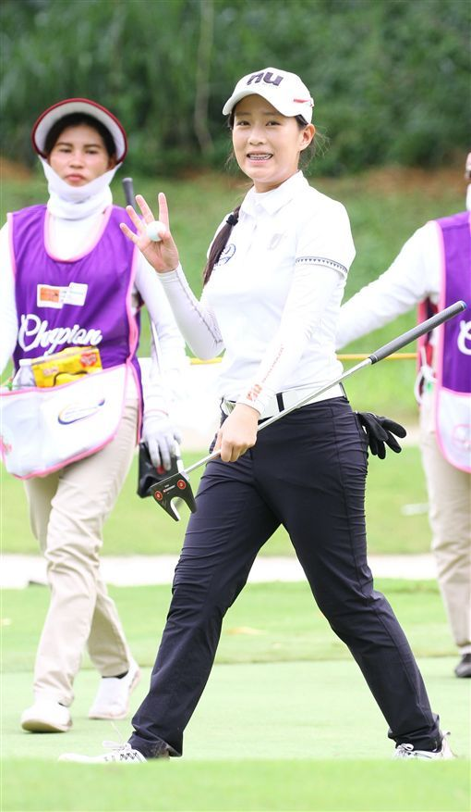
檢視相片
▲侯羽薔。（圖／TLPGA提供）
這項比賽是台灣女子職業高爾夫協會（TLPGA）與LPGT（LadiesPhilippine Golf Tour）菲律賓女子巡迴賽共同認證的賽事，總獎金為75000美元（約新台幣42452萬元），冠軍可獨得15000美元（約新台幣45.8萬元）。
受到颱風外圍環流影響，首日賽事仍陣雨，導致球道溼軟，為此，大會採「較佳球位」（Prefer Lie）。
17歲台灣業餘小將侯羽薔憑著準的鐵桿，為自己爭取到5個6呎內的「鳥推」推桿，尤其是5桿洞的第8洞，第3桿更直接將球從66碼直接「撞旗」，留在離洞1呎的位置，她在賽後表示，感覺很棒，不論是本桿開球、鐵桿攻果嶺或是推桿，都能按自己所預設的目標執行。
今年5月助亞歷桑納大學拿下全美大學一級女子高爾夫（NCAA）總冠軍的姊姊侯羽桑，首回合雖然共抓下7個博蒂，但卻吞下1個「雙柏忌」及2個柏忌，最終以69桿完賽。值得一提的是，姊妹倆都是八月亞運高爾夫代表隊的成員，尤其是姊姊侯雨桑，更被寄予穿金戴銀的希望。
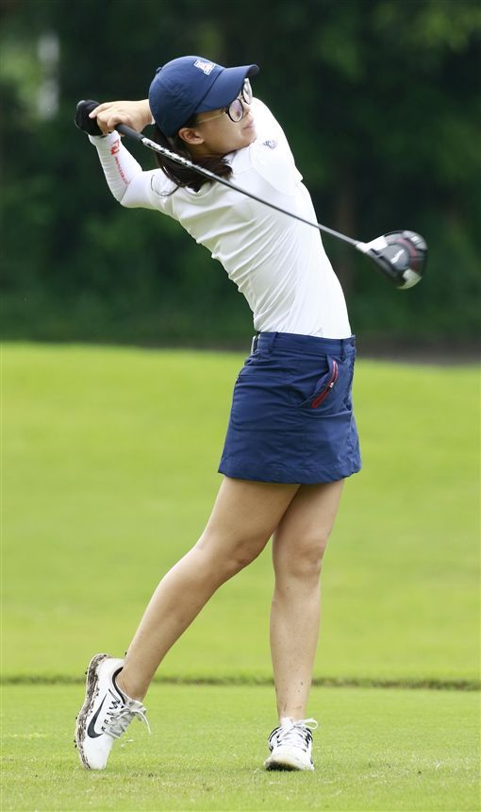
檢視相片
▲侯羽桑。（圖／TLPGA提供）
至於台灣職業女將中，以李佳霈與李欣2人的成績最佳，同以70桿與其他4名球員並列第5。

